LEKTIER |  | LEKTIER |  | LEKTIER
LEKTIER |  | LEKTIER |  | LEKTIER
LEKTIER |  | AFTENSMAD |  | AFTENSMAD
AFTENSMAD |  | AFTENSMAD |  | AFTENSMAD
AFTENSMAD |  | AFTENSMAD |  | MORGENRUTINE

MORGENRUTINE |  | MORGENRUTINE |  | MORGENRUTINE
MORGENRUTINE |  | MORGENRUTINE |  | MORGENRUTINE
AFTENRUTINE |  | AFTENRUTINE |  | AFTENRUTINE
AFTENRUTINE |  | AFTENRUTINE |  | AFTENRUTINE
AFTENRUTINE |  | SKOLE |  | SKOLE

SKOLE |  | SKOLE |  | SKOLE
KLUB |  | KLUB |  | KLUB
KLUB |  | KLUB |  | LEGEAFTALE
LEGEAFTALE |  | LEGEAFTALE |  | SPILLETID
SPILLETID |  | SPILLETID |  | SPILLETID

SPILLETID |  | SPILLETID |  | SPILLETID
SPILLETID |  | SPILLETID |  | SPILLETID
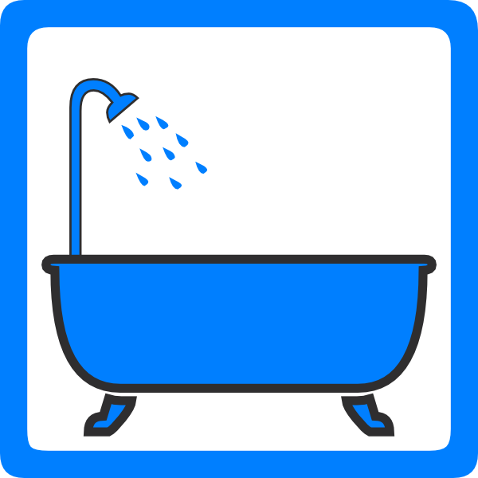
BAD |  | BAD |  | BAD
BAD |  | BAD |  | FREDAGSSLIK
FODBOLDTRÆNING |  | FODBOLDTRÆNING |  | FODBOLDKAMP

